Министерство науки и высшего образования Российской Федерации
федеральное государственное автономное образовательное учреждение высшего образования
“НАЦИОНАЛЬНЫЙ ИССЛЕДОВАТЕЛЬСКИЙ УНИВЕРСИТЕТ ИТМО”

Факультет | Программной Инженерии и Компьютерной Техники
Направление подготовки (специальность) | Нейротехнологии и программрование
Дисциплина | Программирование на Python

Лабораторная работа 8
ОТЧЕТ

Выполнил студент: | Чы Нгок Чыонг (473229)
Группа: | P3124
Преподаватель: | Жуков Николай Николаевич

г. Санкт-Петербург
- Цель работы
Создать простое клиент-серверное приложение на Python без серверных фреймворков.
Освоить работу с HTTPServer и маршрутизацию запросов.
Применять шаблонизатор Jinja2 для отображения данных.
Реализовать модели предметной области (User, Currency, UserCurrency, App, Author) с геттерами и сеттерами.
Структурировать код в соответствии с архитектурой MVC.
Получать данные о курсах валют через функцию get_currencies и отображать их пользователям.
Реализовать функциональность подписки пользователей на валюты и отображение динамики их изменения.
Научиться создавать тесты для моделей и серверной логики.

- Описание предметной области — описание моделей, их свойств и связей.
Модели
1. Author
 name — имя автора
 group — учебная группа
2. App
 name — название приложения
 version — версия приложения
 author — объект Author
3. User
 id — уникальный идентификатор
 name — имя пользователя
4. Currency
 id — уникальный идентификатор
 num_code — цифровой код
 char_code — символьный код
 name — название валюты
 value — курс
 nominal — номинал (за сколько единиц валюты указан курс)
Пример XML:
<Valute ID="R01280">
<NumCode>360</NumCode>
<CharCode>IDR</CharCode>
<Nominal>10000</Nominal>
<Name>Рупий</Name>
<Value>48,6178</Value>
</Valute>
5. UserCurrency
 id — уникальный идентификатор
 user_id — внешний ключ к User
 currency_id — внешний ключ к Currency
 Реализует связь «много ко многим» между пользователями и валютами.

- Структура проекта — схема папок и файлов, с указанием назначений ключевых файлов.
myapp/
├── models/
│ ├── __init__.py
│ ├── author.py
│ ├── app.py
│ ├── user.py
│ ├── currency.py
│ └── user_currency.py
├── templates/
│ ├── index.html
│ ├── users.html
│ └── currencies.html
├── static/
│ └── css, js, изображения
├── myapp.py
└── utils/
└── currencies_api.py # функция get_currencies
Разделение ответственности (MVC):
- Models — классы предметной области, геттеры и сеттеры.
- Views (шаблоны Jinja2) — отображение данных для пользователя (templates/).
- Controller (HTTPServer) — маршрутизация, обработка запросов, вызов моделей и шаблонов.

- Описание реализации:
a) Как реализованы модели и их свойства (геттеры/сеттеры).
Модель App:
class App:
def __init__(self, name: str, version: str, author: str):
self.name = name
self.version = version
self.author = author
def to_dict(self):
return {
"name": self.name,
"version": self.version,
"author": self.author
}
Модель Author:
class Author():
def __init__(self, name: str, group: str):
self.__name: str = name
self.__group: str = group
@property #bien phuong thuc thanh getter--> dua ham tro thanh thuoc tinh
def name(self):
return self.__name
@name.setter
def name(self, name: str):
if type(name) is str and len(name) >= 2:
self.__name = name
else:
raise ValueError('Ошибка при задании имени автора')
@property
def group(self):
return self.__group
@group.setter
def group(self, group: str):
if type(group) is str and len(group) > 5:
self.__group = group
else:
raise ValueError('Ошибка при задании группы автора')
Модель Currency:
class Currency:
def __init__(self, id: str, num_code: str, char_code: str, name: str, value: float, nominal: int = 1):
self.__id = id
self.__num_code = num_code
self.__char_code = char_code
self.__name = name
self.__value = value
self.__nominal = nominal
@property
def id(self):
return self.__id
@id.setter
def id(self, value: str):
if not isinstance(value, str) or not value:
raise ValueError("id должно быть непустой string")
self.__id = value
@property
def num_code(self):
return self.__num_code
@num_code.setter
def num_code(self, value: int):
if not isinstance(value, int) or value <= 0:
raise ValueError("num_code должно быть string")
self.__num_code = value
@property
def char_code(self):
return self.__char_code
@char_code.setter
def char_code(self, value: str):
if not isinstance(value, str) or not value:
raise ValueError("char_code должно быть непустой string")
self.__char_code = value.upper()
@property
def name(self):
return self.__name
@name.setter
def name(self, value: str):
if not isinstance(value, str):
raise ValueError("name должно быть string")
self.__name = value
@property
def value(self):
return self.__value
@value.setter
def value(self, value):
try:
value = float(value)
except Exception:
raise ValueError("value должно быть float")
self.__value = value
@property
def nominal(self):
return self.__nominal
@nominal.setter
def nominal(self, value):
if not isinstance(value, int) or value <= 0:
raise ValueError("nominal должен быть положительным целым числом")
self.__nominal = value
Модель User:
class User:
def __init__(self, id: int, name: str):
self.__id = id
self.__name = name
@property
def id(self):
return self.__id
@id.setter
def id(self, value: int) -> None:
if not isinstance(value, int) or value <= 0:
raise ValueError("id должен быть положительным целым числом")
self.__id = value
@property
def name(self):
return self.__name
@name.setter
def name(self, value: str) -> None:
if not isinstance(value, str) or not value.strip(): # strip(): xoa khoang trang thua
raise ValueError("name должно быть непустой строкой")
self.__name = value.strip()
Модель UserCurrency:
class UserCurrency:
def __init__(self, id: int, user_id: int, currency_id: str):
self.__id = id
self.__user_id = user_id
self.__currency_id = currency_id
@property
def id(self):
return self.__id
@id.setter
def id(self, v: int):
if not isinstance(v, int) or v <= 0:
raise ValueError("id должен быть положительным целым числом")
self.__id = v
@property
def user_id(self):
return self.__user_id
@user_id.setter
def user_id(self, v: int):
if not isinstance(v, int) or v <= 0:
raise ValueError("user_id должен быть положительным целым числом")
self.__user_id = v
@property
def currency_id(self):
return self.__currency_id
@currency_id.setter
def currency_id(self, v: str):
if not isinstance(v, str) or not v:
raise ValueError("currency_id должно быть непустой string")
self.__currency_id = v

b) Как реализованы маршруты и обработка запросов.
def do_GET(self):
parsed_url = urlparse(self.path)
path = parsed_url.path
query_params = parse_qs(parsed_url.query)
if path == "/":
result = self.index_page()
elif path == "/author":
result = self.author_page()
elif path == "/users":
result = self.page_users()
elif path == "/currencies":
result = self.page_currencies()
elif path == "/user":
# Lấy user_id từ query parameter
user_id = query_params.get('id', [None])[0]
if user_id:
try:
user_id = int(user_id)
result = self.page_user_id(user_id)
except (ValueError, IndexError):
result = "Invalid user ID"
else:
result = "User ID is required"
elif path == "/currency":
code = query_params.get("code", [None])[0]
result = self.page_currency_history(code)
else:
result = "404 Page Not Found"
self.send_response(200)
self.send_header('Content-Type', 'text/html; charset=utf-8')
self.end_headers()
self.wfile.write(bytes(result, 'utf-8'))

c) Как используется шаблонизатор Jinja2 (с объяснением инициализации Environment).
from jinja2 import Environment, PackageLoader, select_autoescape
env = Environment(
loader=PackageLoader("myapp"),
autoescape=select_autoescape()
)
# Почему так:
Объект Environment хранит кэш шаблонов и настройки Jinja2.
Инициализация один раз при старте приложения повышает производительность, шаблоны не подгружаются заново при каждом запросе.
Позволяет многократно рендерить шаблоны, передавая разные данные (модели, списки, переменные).

template_index = env.get_template("index.html")
template_users = env.get_template("users.html")
template_currencies = env.get_template("currencies.html")
template_history = env.get_template("currency_history.html")
template_author = env.get_template("author.html")

d) Как интегрирована функция get_currencies для получения актуальных курсов.
import requests
from models.currency import Currency
def get_currencies(url: str = "https://www.cbr-xml-daily.ru/daily_json.js"):
"""
Бизнес-логика: получает курсы валют.
Исключения выбрасываются, логирование отсутствует.
"""
try:
response = requests.get(url)
response.raise_for_status() # Проверка на ошибки HTTP
currencies = []
try:
data = response.json()
except requests.exceptions.JSONDecodeError as v_e:
raise ValueError(f"Некорректный JSON: {v_e}")
if "Valute" in data:
currencies_valute = data["Valute"]
currencies_date = data.get("Date","")
# Lặp qua từng currency trong Valute
for currency_code, currency_data in currencies_valute.items():
currencies_id = currency_data["ID"]
currencies_num_code = currency_data["NumCode"]
currencies_char_code = currency_data["CharCode"]
currencies_name = currency_data["Name"]
currencies_value = currency_data["Value"]
currencies_nominal = currency_data["Nominal"]
cur = Currency(currencies_id, currencies_num_code, currencies_char_code,
currencies_name, currencies_value, currencies_nominal)
currencies.append(cur)
else:
raise KeyError("Нет ключа 'Valute'")
return currencies_date,currencies
except requests.exceptions.RequestException as e:
raise requests.exceptions.RequestException(f"API недоступен: {e}\n")
except KeyError as k_e:
raise KeyError(f"Нет ключа “Valute”: {k_e}\n")
except TypeError as t_e:
raise TypeError(f"Курс валюты имеет неверный тип: {t_e}\n")

- Примеры работы приложения:
  - Скриншоты страниц /, /users, /currencies, /user?id=....
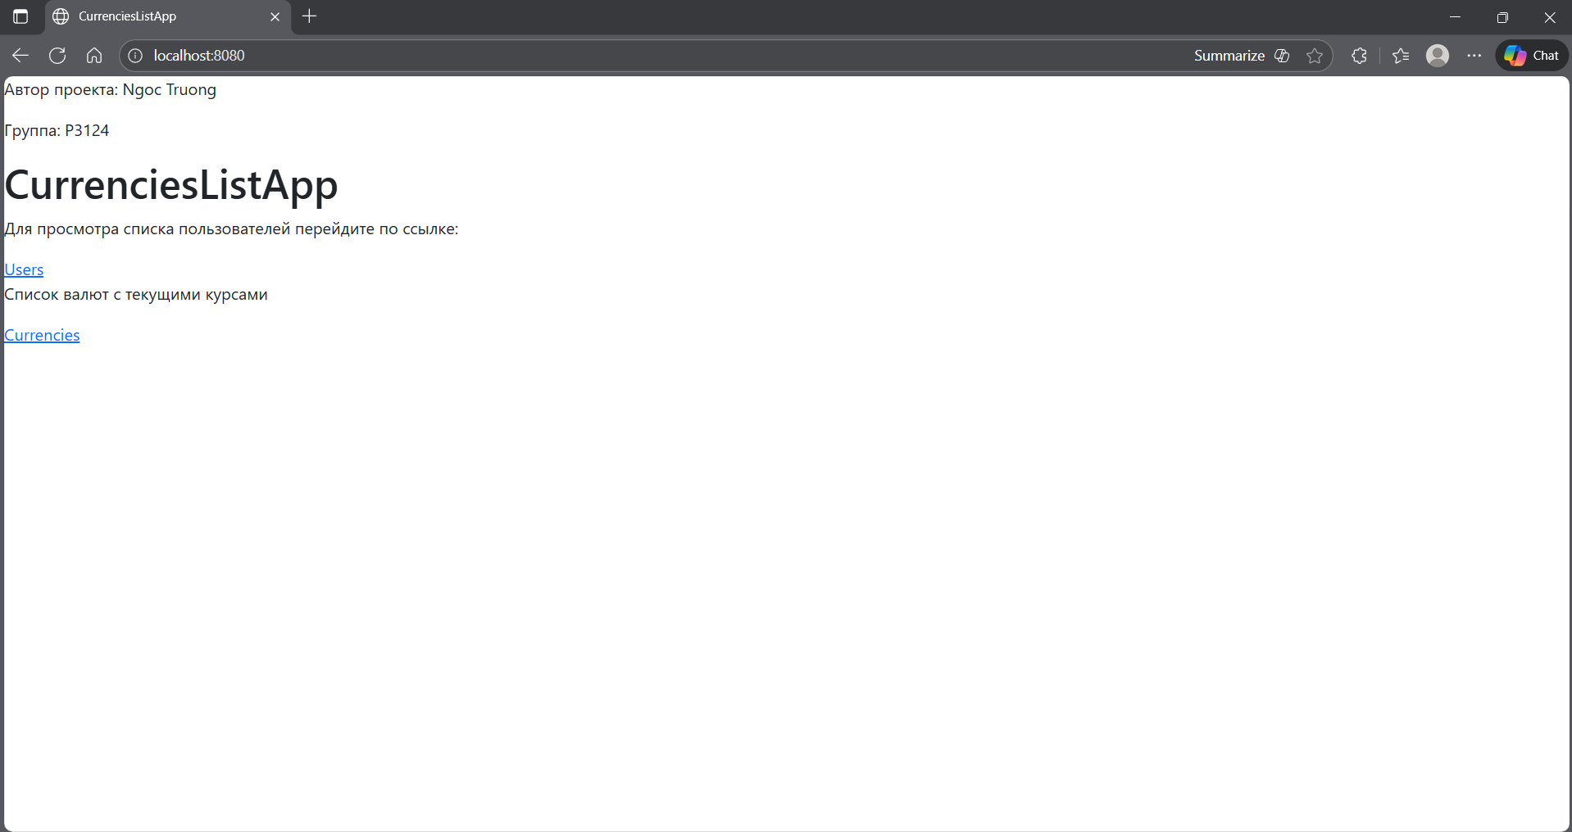
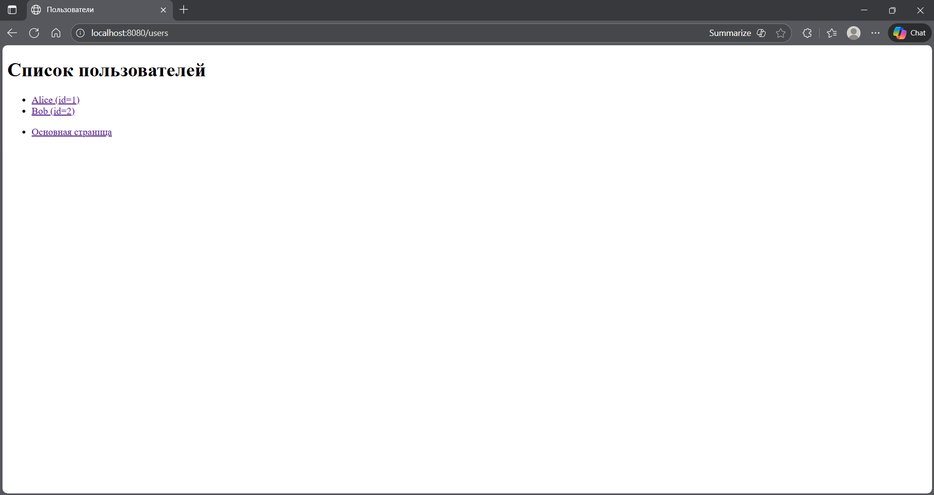
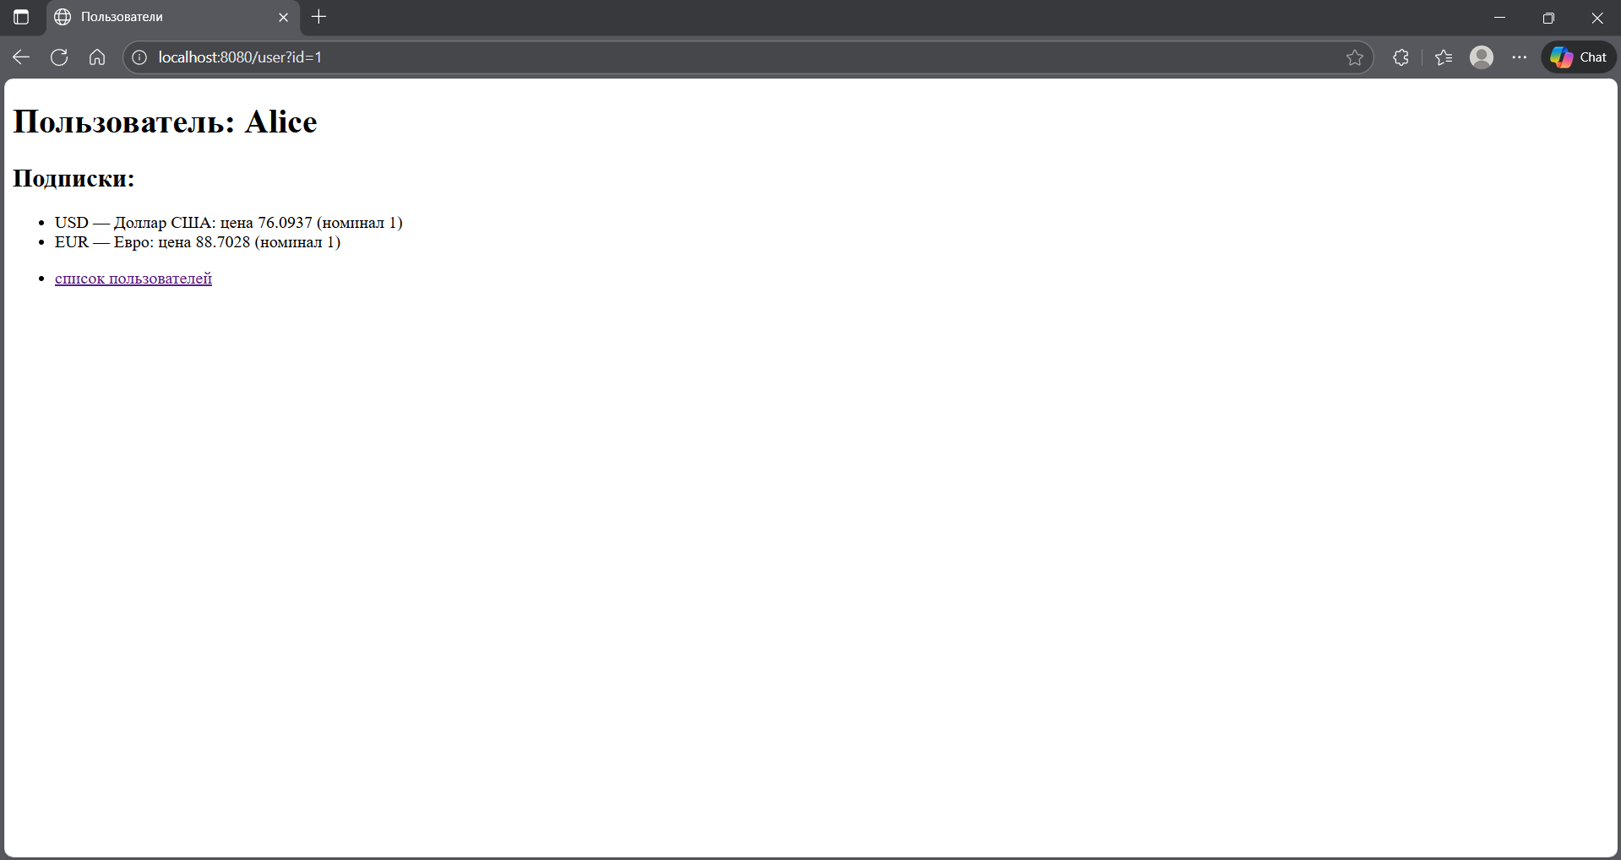
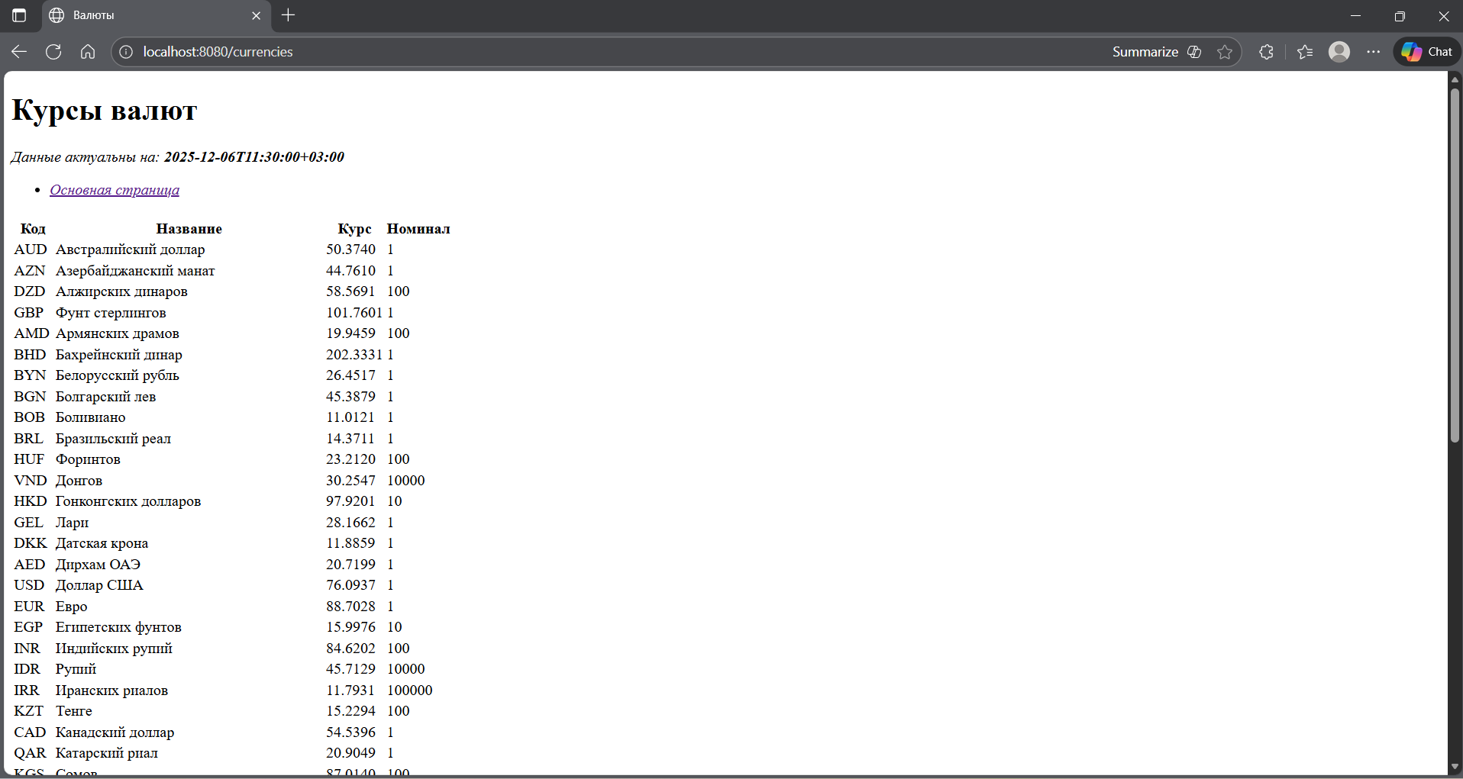
- Описание самостоятельной работы (если выполнено):
  - Скриншоты графиков изменения курсов валют за последние 3 месяца.
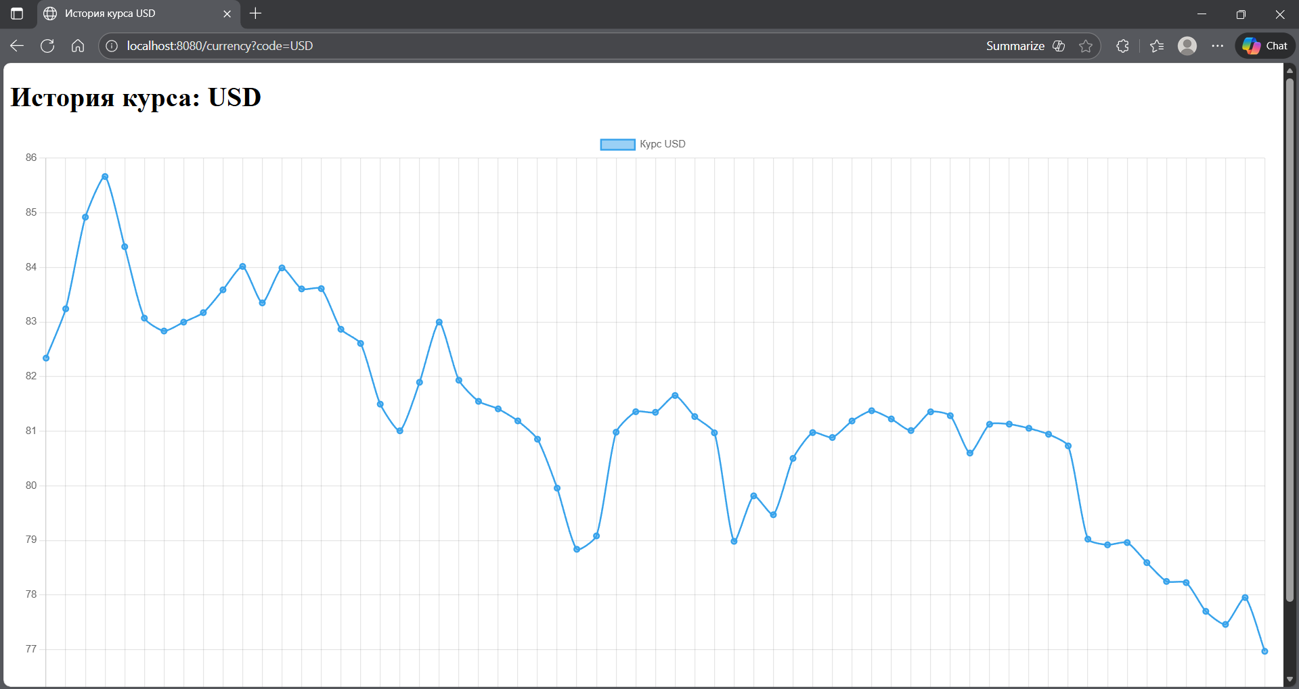
  - Краткое объяснение используемых библиотек и подхода.
Код получает данные за 90 дней через цикл, который:
- Берёт сегодняшнюю дату
- Отнимает по одному дню в каждой итерации (90 раз)
- Формирует URL для каждого дня в формате .../archive/ГОД/МЕСЯЦ/ДЕНЬ/daily_json.js
- Запрашивает курс для конкретной даты
- Сохраняет дату и значение курса
import requests
from datetime import datetime, timedelta
def get_currency_history(char_code: str, days: int = 90):
results = []
today = datetime.now()
for i in range(days):
day = today - timedelta(days=i)
url = f"https://www.cbr-xml-daily.ru/archive/{day:%Y/%m/%d}/daily_json.js"
try:
res = requests.get(url, timeout=3)
if res.status_code != 200:
continue
data = res.json()
val = data.get("Valute", {})
if char_code not in val:
continue
rate = val[char_code]["Value"]
results.append({
"date": day.strftime("%Y-%m-%d"),
"value": rate
})
except:
continue
results.reverse()
return results

- Тестирование:
TestModels:
import unittest
from models.user import User
from models.currency import Currency
class TestModels(unittest.TestCase):
def test_user_setter(self):
u = User(1, "Alice")
self.assertEqual(u.id, 1)
self.assertEqual(u.name, "Alice")
with self.assertRaises(ValueError):
u.id = -5
with self.assertRaises(ValueError):
u.name = ""
def test_currency_setter(self):
c = Currency("R01280", "360", "IDR", "Rupiah", 48.6178, 10000)
self.assertEqual(c.char_code, "IDR")
self.assertAlmostEqual(c.value, 48.6178)
with self.assertRaises(ValueError):
c.nominal = 0
if __name__ == "__main__":
unittest.main()

Test_get_currencies:
import unittest
import requests
from utils.currencies_api import get_currencies
class TestGetCurrencies(unittest.TestCase):
def test_error_invalid_url(self):
with self.assertRaises(requests.exceptions.RequestException):
get_currencies(url="https://")
def test_error_invalid_json(self):
with self.assertRaises(ValueError):
get_currencies(url="https://www.cbr.ru/scripts/XML_daily.asp")
def test_error_missing_valute_key(self):
with self.assertRaises(KeyError):
get_currencies(url="https://jsonplaceholder.typicode.com/users")
def test_success(self):
date, currencies = get_currencies()
self.assertIsInstance(date, str)
self.assertTrue(len(currencies) > 0)
self.assertTrue(hasattr(currencies[0], "char_code"))
if __name__ == "__main__":
unittest.main()

  - Скриншоты или вывод результатов тестов.
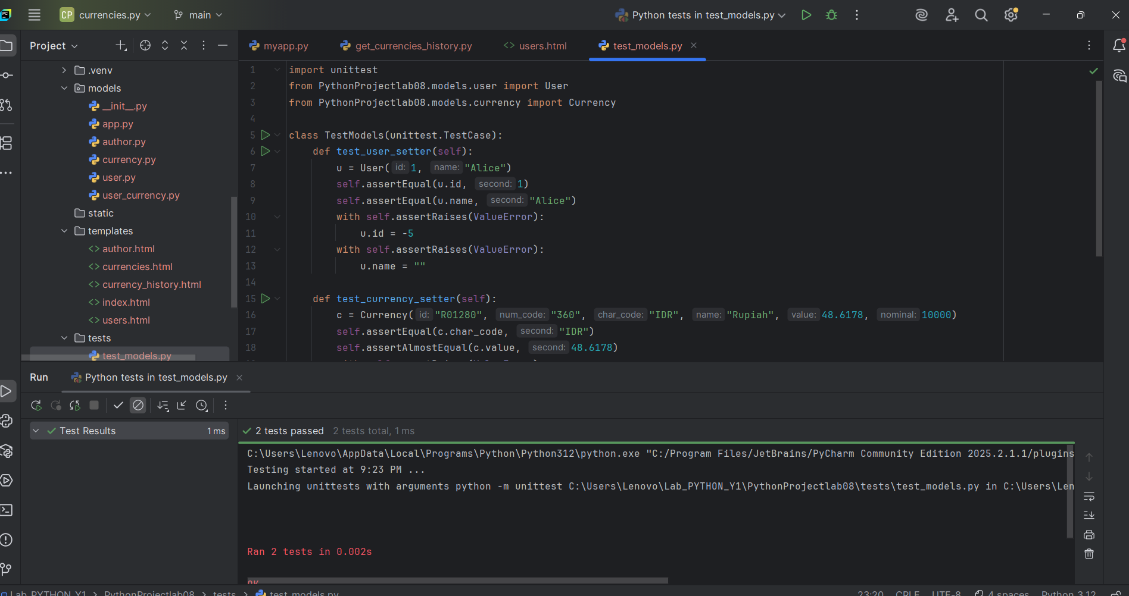
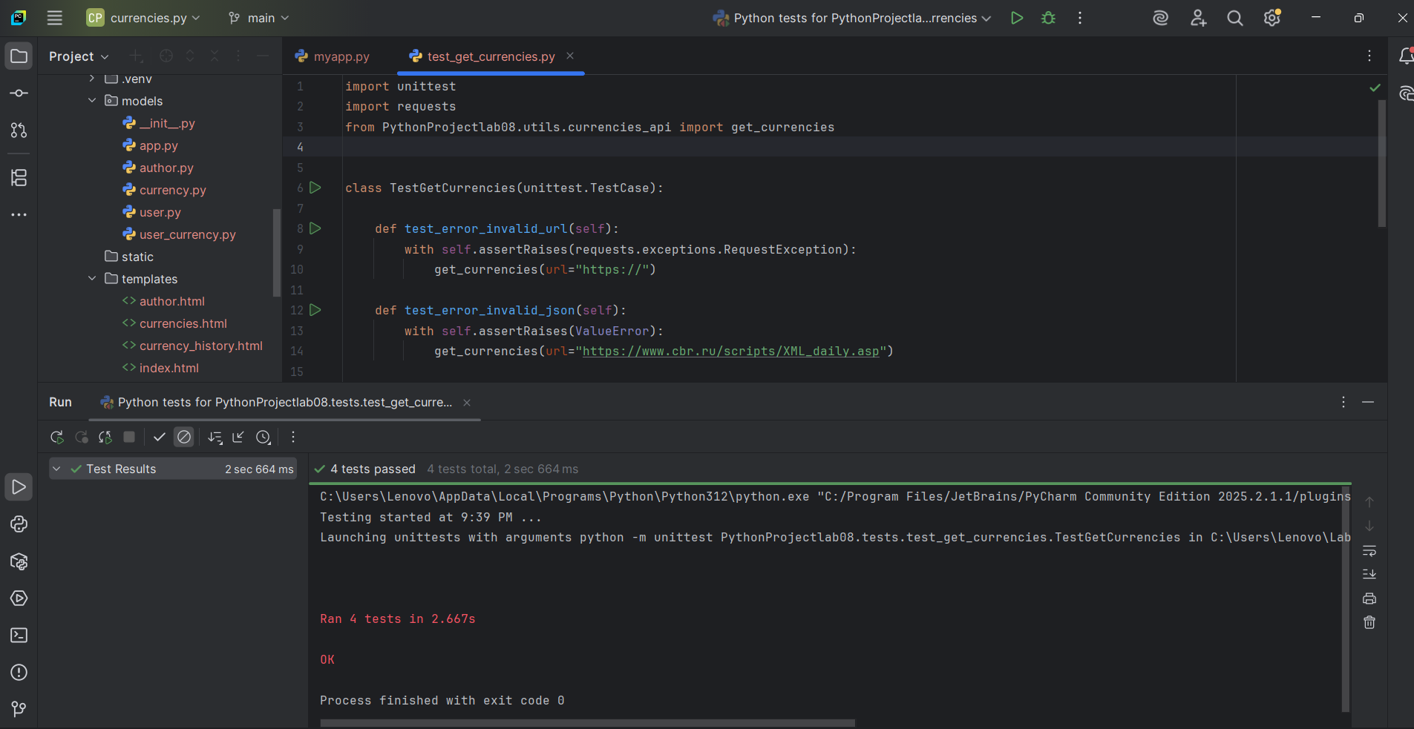
- Выводы:
В процессе работы возникли несколько трудностей: настройка маршрутов в HTTPServer, обработка ошибок при работе с API и правильная передача данных в шаблоны Jinja2. Эти проблемы удалось решить с помощью поэтапной отладки и упрощения структуры программы.
В проекте были применены принципы MVC: модели описывают данные (пользователи, валюты), контроллер обрабатывает запросы и выбирает нужные страницы, а представления (шаблоны Jinja2) отвечают за внешний вид сайта. Это помогло разделить логику и сделать код более понятным.
Во время реализации я узнал, как работает HTTPServer на низком уровне, как вручную разбирать пути и параметры запросов, как использовать Jinja2 для генерации HTML, а также как получать и обрабатывать данные API курсов валют.

